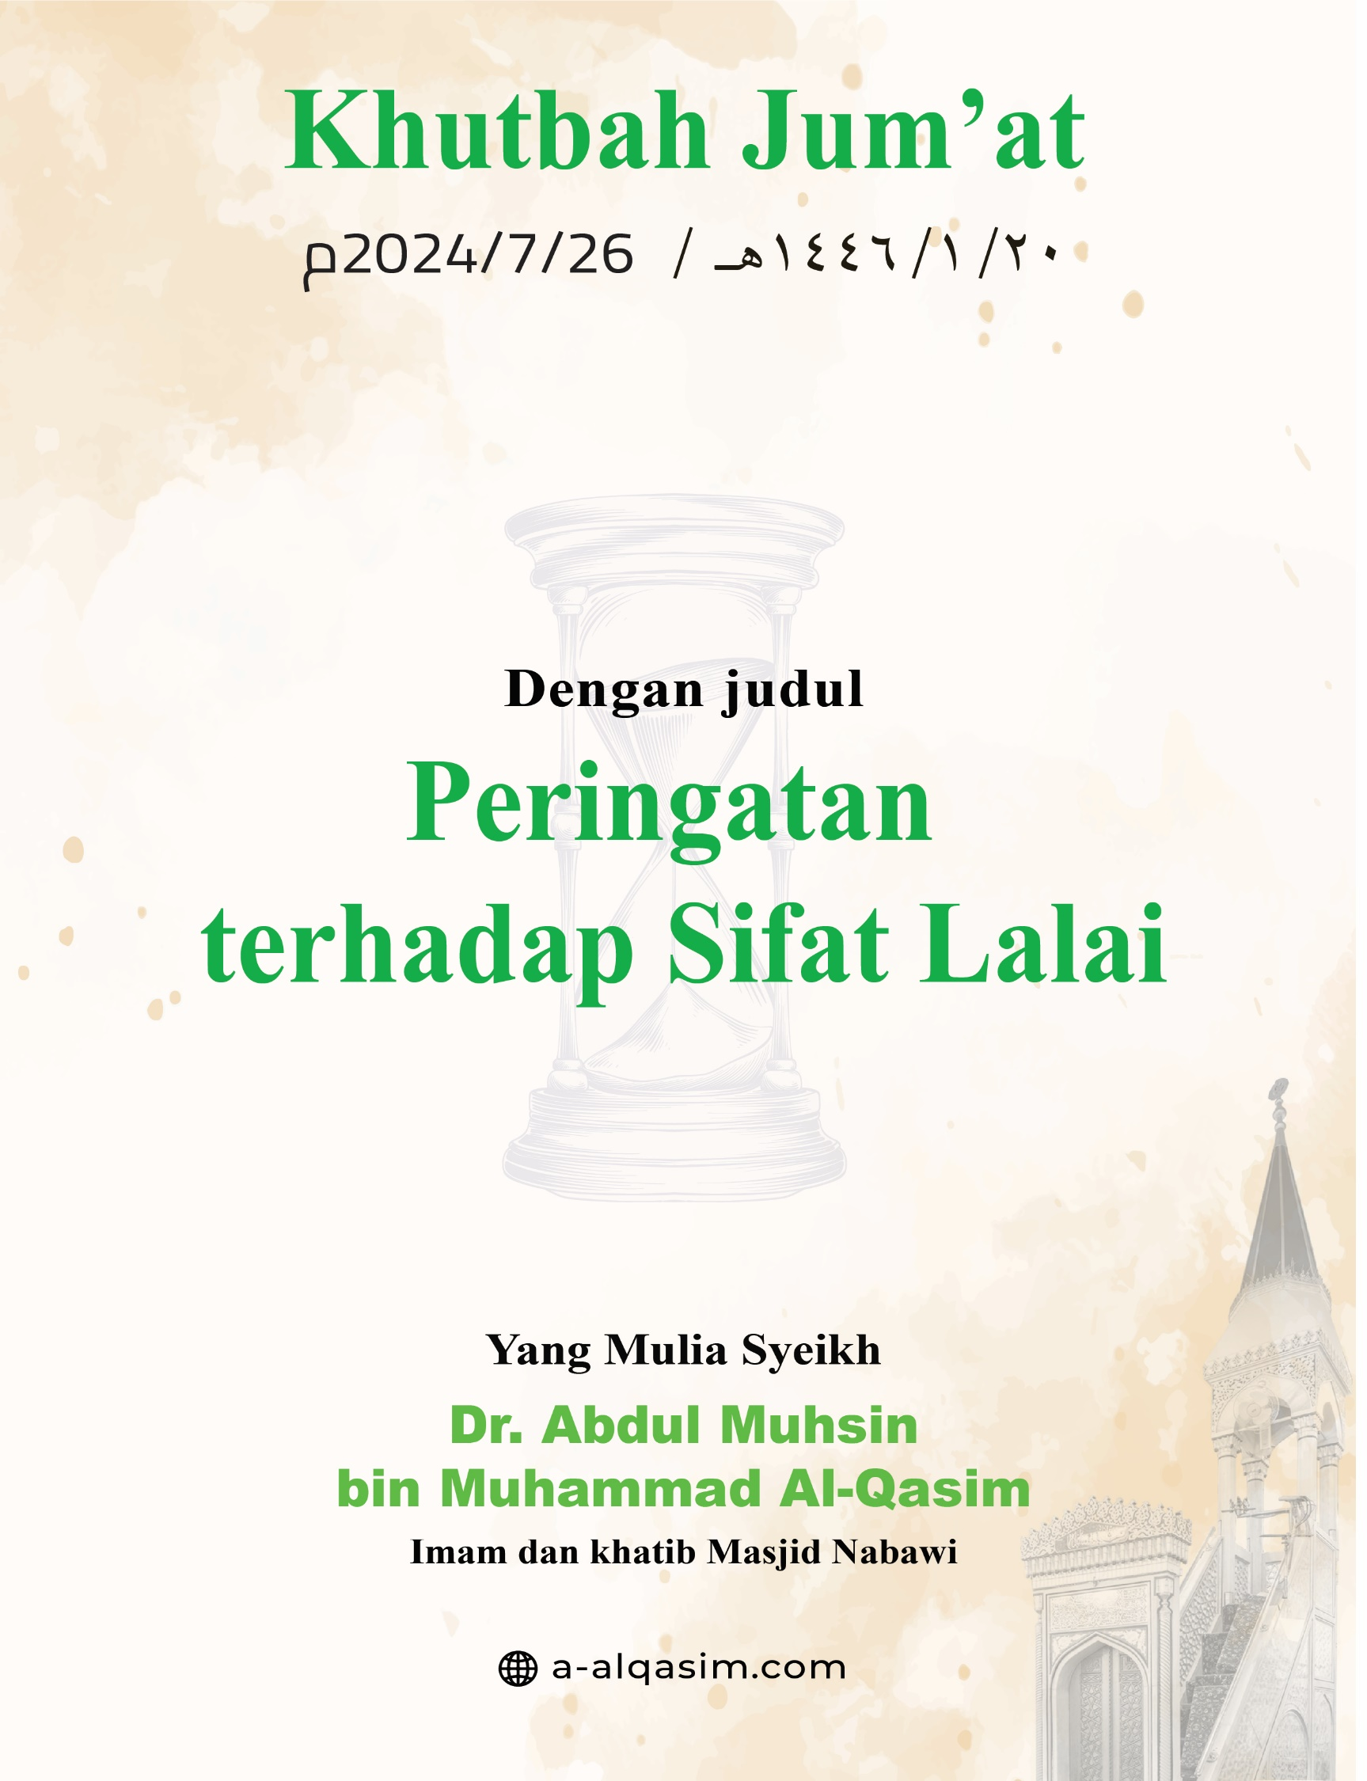

**Peringatan terhadap Kelalaian([1])**

Segala puji bagi Allah, kita memuji, memohon pertolongan, dan meminta ampunan kepada-Nya. Kita berlindung kepada Allah dari kejahatan jiwa dan keburukan amal perbuatan kita. Barangsiapa diberi hidayah oleh Allah maka tiada yang mampu menyesatkannya, dan barangsiapa disesatkan oleh Allah maka tiada yang mampu memberinya petunjuk. Saya bersaksi bahwa tiada Tuhan yang berhak diibadahi dengan benar selain Allah semata, tiada sekutu bagi-Nya. Dan saya bersaksi bahwa Muhammad adalah hamba dan utusan-Nya. Semoga Allah senantiasa mencurahkan limpahan selawat dan salam atas beliau, keluarga, dan para sahabat beliau seluruhnya.

***Amma ba'du([2])*:**

Wahai sekalian hamba Allah! Bertakwalah kepada Allah dengan sebenar-benarnya, dan sadarilah selalu pengawasan-Nya atas setiap rahasia dan bisikan kalian.

**Wahai kaum muslimin:**

Allah mengutus para rasul-Nya untuk mengeluarkan manusia dari kegelapan menuju cahaya. Barangsiapa yang menjawab seruan mereka, sejatinya ia telah menuju cahaya hidayah, sebaliknya barangsiapa yang tidak menjawab seruan mereka, sejatinya ia tetap berada dalam gelapnya kebodohan dan kelalaian terhadap dirinya sendiri dan kebaikan dirinya.

Kelalaian terhadap agama dan negeri akhirat merupakan sumber segala keburukan, dan salah satu penyakit hati paling kronis yang menghalangi seorang hamba dari kebaikan dunia dan akhirat, serta kenikmatan di dalamnya. Tidak ada kekurangan yang merasuk dalam diri seorang hamba kecuali melalui pintu ini.

Allah telah membuat perjanjian dengan Bani Adam bahwa Dia adalah Tuhan dan sembahan mereka satu-satunya, agar mereka tidak beralasan dengan kelalaian. Allah *Ta'ala* berfirman:

﴿وَإِذْ أَخَذَ رَبُّكَ مِنْ بَنِي آدَمَ مِنْ ظُهُورِهِمْ ذُرِّيَّتَهُمْ وَأَشْهَدَهُمْ عَلَى ‌أَنْفُسِهِمْ ‌أَلَسْتُ ‌بِرَبِّكُمْ ‌قَالُوا ‌بَلَى ‌شَهِدْنَا ‌أَنْ ‌تَقُولُوا ‌يَوْمَ الْقِيَامَةِ إِنَّا كُنَّا عَنْ هَذَا غَافِلِينَ﴾

*"(Ingatlah) ketika Tuhanmu mengeluarkan dari tulang punggung anak cucu Adam, keturunan mereka dan Allah mengambil kesaksiannya terhadap diri mereka sendiri (seraya berfirman), “Bukankah Aku ini Tuhanmu?" Mereka menjawab, "Betul (Engkau Tuhan kami), kami bersaksi." (Kami melakukannya) agar pada hari Kiamat kamu (tidak) mengatakan, "Sesungguhnya kami lengah terhadap hal ini."* (Q.S. Al-A'raf: 172)

Allah *Ta'ala* juga menurunkan Al-Qur'an Al-Karim untuk mematahkan argumen tersebut sebagaimana firman-Nya:

﴿وَهَذَا كِتَابٌ أَنْزَلْنَاهُ مُبَارَكٌ فَاتَّبِعُوهُ وَاتَّقُوا لَعَلَّكُمْ تُرْحَمُونَ *   
أَنْ تَقُولُوا إِنَّمَا أُنْزِلَ الْكِتَابُ عَلَى طَائِفَتَيْنِ مِنْ ‌قَبْلِنَا ‌وَإِنْ ‌كُنَّا ‌عَنْ ‌دِرَاسَتِهِمْ لَغَافِلِينَ﴾

*"(Al-Qur’an) ini adalah Kitab yang Kami turunkan lagi diberkahi. Maka, ikutilah dan bertakwalah agar kamu dirahmati. (Kami turunkan Al-Qur’an itu) supaya kamu (tidak) mengatakan, "Kitab itu hanya diturunkan kepada dua golongan sebelum kami (Yahudi dan Nasrani) dan sesungguhnya kami lalai dari apa yang mereka baca."* (Q.S. Al-An'am: 155-156).

Bahkan Allah melarang rasul-Nya *shallallahu 'alaihi wa sallam* agar tidak menjadi orang yang lalai sebagaiman firman-Nya:

﴿وَلَا تَكُنْ مِنَ الْغَافِلِينَ﴾

*"Janganlah kamu termasuk orang-orang yang lalai."* (Q.S. Al-A'raf: 205).

Nabi Muhammad *shallallahu 'alaihi wa sallam* selalu berlindung dari kelalaian dengan berdoa, ***"Ya Allah, aku berlindung kepada-Mu dari kelemahan, kemalasan, kekikiran, usia tua, kekerasan hati, dan kelalaian."*** (HR. Ibnu Hibban).

Allah memerintahkan rasul-Nya untuk memperingatkan manusia sebelum mereka menyesali kelalaian mereka:

﴿وَأَنْذِرْهُمْ يَوْمَ الْحَسْرَةِ إِذْ قُضِيَ الْأَمْرُ وَهُمْ فِي غَفْلَةٍ وَهُمْ لا يُؤْمِنُونَ﴾

*"Berilah mereka peringatan tentang hari penyesalan ketika segala perkara telah diputus, sedangkan mereka dalam kelalaian dan mereka tidak beriman."* (Q.S. Maryam: 39).

Allah juga mengingatkan akan dekatnya Hari Hisab bagi manusia agar mereka tersadar dari kelalaian mereka. Allah berfirman:

﴿اقْتَرَبَ لِلنَّاسِ حِسابُهُمْ وَهُمْ فِي غَفْلَةٍ مُعْرِضُونَ﴾

*"Telah makin dekat kepada manusia perhitungan (amal) mereka, sedangkan mereka dalam keadaan lalai lagi berpaling (darinya)."* (Q.S. Al-Anbiya': 1).

Bahkan Allah mencela orang yang hanya mengetahui hal-hal lahiriah dari perkara duniawi sementara mereka lalai terhadap akhirat:

﴿‌يَعْلَمُونَ ‌ظَاهِرًا ‌مِنَ ‌الْحَيَاةِ ‌الدُّنْيَا ‌وَهُمْ ‌عَنِ ‌الْآخِرَةِ ‌هُمْ ‌غَافِلُونَ﴾

*"Mereka mengetahui yang lahir (tampak) dari kehidupan dunia, sedangkan terhadap (kehidupan) akhirat mereka lalai."* (Q.S. Ar-Rum: 7).

Setiap umat yang dibiarkan tanpa peringatan dan diabaikan tanpa nasihat akan jatuh dalam kelalaian;

﴿لِتُنْذِرَ قَوْماً مَا أُنْذِرَ آباؤُهُمْ فَهُمْ غَافِلُونَ﴾

*"Agar engkau (Nabi Muhammad) memberi peringatan kepada suatu kaum yang nenek moyang mereka belum pernah diberi peringatan, sehingga mereka lalai."* (Q.S. Yasin: 6).

Allah mengabarkan bahwa mayoritas manusia lalai terhadap ayat-ayat-Nya:

﴿وَإِنَّ كَثِيراً مِنَ النَّاسِ عَنْ آياتِنا لَغَافِلُونَ﴾

*"Sesungguhnya kebanyakan manusia benar-benar lalai (tidak mengindahkan) ayat-ayat Kami."* (Q.S. Yunus: 92).

Di antara sebab-sebab kelalaian adalah cinta dunia dan berhasrat kepadanya, serta mengutamakan kesenangan duniawi dibandingkan negeri akhirat. Allah berfirman:

﴿ذَلِكَ بِأَنَّهُمُ اسْتَحَبُّوا الْحَياةَ الدُّنْيا عَلَى الْآخِرَةِ وَأَنَّ اللَّهَ لَا يَهْدِي الْقَوْمَ الْكَافِرِينَ *   
أُولَئِكَ الَّذِينَ طَبَعَ اللَّهُ عَلَى قُلُوبِهِمْ وَسَمْعِهِمْ وَأَبْصَارِهِمْ وَأُولَئِكَ هُمُ الْغَافِلُونَ﴾

*"Yang demikian itu disebabkan mereka lebih mencintai kehidupan dunia daripada akhirat dan sesungguhnya Allah tidak memberi petunjuk kepada kaum yang kafir. Mereka itulah orang-orang yang Allah kunci hati, pendengaran, dan penglihatannya. Mereka itulah orang-orang yang lalai."* (Q.S. An-Nahl: 107-108).

Orang bijak berkata, *"Barangsiapa yang memandang dunia tanpa mengambil pelajaran, maka penglihatan hatinya akan tertutupi sebesar kadar kelalaiannya."*

Mengabaikan tilawah Al-Qur'an dan zikir kepada Allah juga akan menyebabkan kelalaian dan matinya hati. Nabi *shallallahu 'alaihi wa sallam* bersabda, ***"Perumpamaan orang yang mengingat Tuhannya dan yang tidak mengingat Tuhannya adalah seperti yang hidup dan yang mati."*** (Muttafaq 'alaih).

Meninggalkan salat Jum'at karena malas dan menyepelekannya juga mengakibatkan kelalaian. Nabi *shallallahu 'alaihi wa sallam* bersabda, ***"Hendaklah orang yang suka meninggalkan salat Jum'at menghentikan perbuatannya, ataukah mereka ingin Allah membutakan hati mereka, dan sesudah itu mereka benar-benar menjadi orang yang lalai."*** (HR. Muslim).

Begitu pula bergaul dengan orang-orang yang lalai akan mendatangkan kelalaian, karena itulah Allah melarang berteman dengan mereka, juga melarang menaati dan mengikuti mereka. Allah berfirman:

﴿‌وَلَا ‌تُطِعْ ‌مَنْ ‌أَغْفَلْنَا ‌قَلْبَهُ ‌عَنْ ‌ذِكْرِنَا﴾

*"Janganlah engkau mengikuti orang yang hatinya telah Kami lalaikan dari mengingat Kami."* (Q.S. Al-Kahf: 28).

Termasuk keterperdayaan tatkala seseorang berbuat keburukan, kemudian ia justru memperoleh hal yang baik, sehingga ia mengira bahwa ia telah dimaafkan, atau ia melihat kondisi fisik dan finansialnya yang baik-baik saja, sehingga ia menyangka bahwa ia telah terbebas dari hukuman. Padahal ia tidak tahu bahwa kelalaiannya akan keburukannya yang seharusnya dihukum itulah salah satu hukuman terbesarnya. Allah berfirman:

﴿‌سَنَسْتَدْرِجُهُمْ ‌مِنْ ‌حَيْثُ ‌لَا ‌يَعْلَمُونَ﴾

*"Kelak akan Kami biarkan mereka berangsur-angsur (menuju kebinasaan) dari arah yang tidak mereka ketahui."* (Q.S. Al-Qalam: 44).

Ibnu Katsir *rahimahullah* menuturkan, *"Maksudnya adalah Allah akan membukakan pintu-pintu rezeki dan berbagai macam kemakmuran dalam kehidupan dunia untuk mereka, sehingga mereka tertipu dengan kondisi mereka dan menyakini bahwa mereka berada dalam kondisi baik-baik saja."*

Selamat dari kelalaian adalah perkara yang sulit. Karena ia terkadang menimpa seorang hamba yang bertakwa, mesikpun demikian ia segera sadar dan ingat lalu bertobat. Allah *Ta’ala* berfirman:

﴿إِنَّ الَّذِينَ اتَّقَوا إِذَا مَسَّهُمْ طَائِفٌ مِنَ الشَّيطَانِ تَذَكَّرُوا فَإِذَا هُمْ مُبْصِرُونَ﴾

*"Sesungguhnya orang-orang yang bertakwa, jika mereka dibayang-bayangi pikiran jahat (berbuat dosa) dari setan, mereka pun segera ingat (kepada Allah). Maka, seketika itu juga mereka melihat (kesalahan-kesalahannya)."* (Q.S. Al-A'raf: 201).

Bangun dari kelalaian adalah kunci pertama menuju kebaikan. Hal itu akan terealisasi dengan mematuhi perintah Allah dan rasul-Nya. Allah berfirman:

﴿يَا أَيُّهَا الَّذِينَ آمَنُوا اسْتَجِيبُوا لِلَّهِ وَلِلرَّسُولِ إِذَا دَعَاكُمْ ‌لِمَا ‌يُحْيِيكُمْ﴾

*"Wahai orang-orang yang beriman, penuhilah seruan Allah dan Rasul (Nabi Muhammad) apabila dia menyerumu pada sesuatu yang memberi kehidupan kepadamu!"* (Q.S. Al-Anfal: 24).

Di antara hal yang dapat menyadarkan dari kelalaian adalah membaca Al-Qur’an Al-Karim. Allah berfirman:

﴿‌هَذَا ‌بَيَانٌ ‌لِلنَّاسِ ‌وَهُدًى ‌وَمَوْعِظَةٌ ‌لِلْمُتَّقِينَ﴾

*"Inilah (Al-Qur’an) suatu keterangan yang jelas untuk semua manusia, serta petunjuk, dan pelajaran bagi orang-orang yang bertakwa."* (Q.S. Ali 'Imran: 138).

Menjaga salat lima waktu juga akan menyelamatkan dari kelalaian. Nabi *shallallahu ‘alaihi wa sallam* bersabda, ***"Barangsiapa yang menjaga salat-salat wajib ini, ia tidak akan ditulis sebagai orang yang lalai."***(HR. Ibnu Khuzaimah). Salat malam dengan membaca sepuluh ayat akan menepis kelalaian, Nabi *shallallahu ‘alaihi wa sallam* bersabda, **"*Barangsiapa yang mendirikan salat malam dengan (membaca) sepuluh ayat, maka ia tidak akan ditulis sebagai orang yang lalai."*** (HR. Abu Dawud).

Majelis-majelis Al-Qur'an dan sunnah, serta majelis-majelis ilmu akan menghilangkan kelalaian dari hati; Allah *Ta'ala* berfirman:

﴿وَاصْبِرْ نَفْسَكَ مَعَ الَّذِينَ يَدْعُونَ رَبَّهُمْ بِالْغَدَاةِ وَالْعَشِيِّ يُرِيدُونَ وَجْهَهُ وَلَاَ تَعْدُ عَيْنَاكَ عَنْهُمْ تُرِيدُ زِينَةَ الْحَيَاةِ الدُّنْيَا﴾

*"Bersabarlah engkau (Nabi Muhammad) bersama orang-orang yang menyeru Tuhannya pada pagi dan petang hari dengan mengharap keridaan-Nya. Janganlah kedua matamu berpaling dari mereka karena mengharapkan perhiasan kehidupan dunia."* (Q.S. Al-Kahfi: 28).

Ibnul Qayyim *rahimahullah* menjelaskan, *"Majelis zikir adalah majelis para malaikat, sedangkan majelis yang berisi hal-hal yang sia-sia dan melalaikan adalah majelis setan. Maka silakan seorang hamba memilih mana yang lebih ia sukai dan lebih cocok untuknya; niscaya ia akan bersama dengan kawan semajelisnya di dunia dan akhirat."*

Kelalaian adalah penghalang antara hamba dengan Tuhannya, sedangkan zikir akan menghilangkan penghalang tersebut dan mengusir setan. Allah *Ta’ala* berfirman:

﴿وَاذْكُرْ رَبَّكَ فِي نَفْسِكَ تَضَرُّعًا وَخِيفَةً وَدُونَ ‌الْجَهْرِ ‌مِنَ ‌الْقَوْلِ ‌بِالْغُدُوِّ ‌وَالْآصَالِ ‌وَلَا تَكُنْ مِنَ الْغَافِلِينَ﴾

*"Ingatlah Tuhanmu dalam hatimu dengan rendah hati dan rasa takut pada waktu pagi dan petang, dengan tidak mengeraskan suara, dan janganlah kamu termasuk orang-orang yang lalai."* (Q.S. Al-A'raf: 205).

Melaksanakan ibadah pada waktu-waktu yang sering dilalaikan manusia termasuk penyelamat dari kelalaian; Usamah bin Zaid *radhiyallahu 'anhuma* menuturkan, "Aku berkata, 'Wahai Rasulullah, aku tidak pernah melihat engkau berpuasa pada suatu bulan dari bulan-bulan lain seperti puasamu pada bulan Syakban, beliau bersabda, ***'Itu adalah bulan yang dilalaikan banyak orang, antara bulan Rajab dan Ramadan.'"*** (HR. An-Nasai).

Tobat adalah faktor penyebab kesucian hati dan keselamatan dari kelalaian. Nabi *shallallahu ‘alaihi wa sallam* bersabda,***"Sesungguhnya seorang hamba jika ia berbuat dosa, maka akan timbul dalam hatinya sebuah titik hitam. Jika ia berhenti melakukannya, lalu memohon ampun dan bertobat, maka hatinya akan bersih."*** *Yaitu dihapuskan titik hitam itu darinya.* (HR. Tirmizi).

Kematian adalah nasihat tanpa suara. Nabi *shallallahu ‘alaihi wa sallam* bersabda,***"Dahulu aku melarang kalian berziarah kubur, namun sekarang berziarahlah; karena ia merupakan pengingat."***(HR. Abu Dawud). Memperbanyak mengingat kematian juga merupakan pemicu kebaikan bagi hati dan keselamatan dari kelalaian. Nabi *shallallahu ‘alaihi wa sallam* bersabda, ***"Perbanyaklah mengingat pemutus kelezatan,*** *(yaitu kematian)*." (HR. Ahmad).

Setan senantiasa memantau kelalaian seorang hamba dan terus mengintainya sampai hatinya tertutup dan menjadi buta. Oleh karena itu, hati yang lalai menjadi tempat bernaung setan. Barangsiapa yang lalai dari mengingat Allah akan dihukum dengan kebutaan hati, sehingga ia terhalang dari mengenal Allah dan tanda-tanda (kebesaran)-Nya, serta membedakan antara kebenaran dan kebatilan. Allah berfirman:

﴿سَأَصْرِفُ عَنْ آيَاتِيَ الَّذِينَ ‌يَتَكَبَّرُونَ ‌فِي ‌الْأَرْضِ ‌بِغَيْرِ ‌الْحَقِّ ‌وَإِنْ ‌يَرَوْا ‌كُلَّ ‌آيَةٍ ‌لَا ‌يُؤْمِنُوا ‌بِهَا ‌وَإِنْ ‌يَرَوْا ‌سَبِيلَ ‌الرُّشْدِ لَا يَتَّخِذُوهُ سَبِيلًا وَإِنْ يَرَوْا سَبِيلَ الْغَيِّ يَتَّخِذُوهُ سَبِيلًا ذَلِكَ بِأَنَّهُمْ كَذَّبُوا بِآيَاتِنَا وَكَانُوا عَنْهَا غَافِلِينَ﴾

*"Aku akan memalingkan orang-orang yang menyombongkan diri di bumi tanpa alasan yang benar dari tanda-tanda (kekuasaan-Ku). Jika mereka melihat semua tanda-tanda itu, mereka tetap tidak mau beriman padanya. Jika mereka melihat jalan kebenaran, mereka tetap tidak mau menempuhnya. (Sebaliknya,) jika mereka melihat jalan kesesatan, mereka menempuhnya. Demikian itu adalah karena mereka mendustakan ayat-ayat Kami dan mereka selalu lengah terhadapnya."* (Q.S. Al-A'raf: 146).

Apabila kelalaian sudah menguasai hati, maka pemiliknya tidak akan memahami, melihat, mendengar, atau berpikir dengan benar. Allah berfirman:

﴿لَهُمْ قُلُوبٌ لَا يَفْقَهُونَ بِهَا وَلَهُمْ أَعْيُنٌ لَا يُبْصِرُونَ بِهَا وَلَهُمْ آذَانٌ لَا يَسْمَعُونَ بِهَا ‌أُولَئِكَ ‌كَالْأَنْعَامِ   
‌بَلْ ‌هُمْ ‌أَضَلُّ ‌أُولَئِكَ ‌هُمُ ‌الْغَافِلُونَ﴾

*"Mereka memiliki hati yang tidak mereka pergunakan untuk memahami (ayat-ayat Allah) dan memiliki mata yang tidak mereka pergunakan untuk melihat (ayat-ayat Allah), serta memiliki telinga yang tidak mereka pergunakan untuk mendengarkan (ayat-ayat Allah). Mereka seperti hewan ternak, bahkan lebih sesat lagi. Mereka itulah orang-orang yang lalai."* (Q.S. Al-A'raf: 179).

Kelalaian juga menjadi penyebab Allah memberikan balasan (siksaan) kepada seorang hamba dan kehancurannya, sebagaimana firman-Nya:

﴿‌فَانْتَقَمْنَا ‌مِنْهُمْ ‌فَأَغْرَقْنَاهُمْ ‌فِي ‌الْيَمِّ ‌بِأَنَّهُمْ ‌كَذَّبُوا ‌بِآيَاتِنَا ‌وَكَانُوا ‌عَنْهَا ‌غَافِلِينَ ﴾

*"Maka, Kami membalas mereka (dengan siksa yang lebih berat). Kami tenggelamkan mereka di laut karena mereka telah mendustakan ayat-ayat Kami dan mereka adalah orang-orang yang lalai terhadapnya."* (Q.S. Al-A'raf: 136).

Allah mengancam orang-orang yang lalai dengan api neraka; Allah *Ta'ala* berfirman:

﴿إِنَّ الَّذِينَ لَا يَرْجُونَ لِقَاءَنَا وَرَضُوا بِالْحَيَاةِ الدُّنْيَا ‌وَاطْمَأَنُّوا بِهَا وَالَّذِينَ هُمْ عَنْ آيَاتِنَا غَافِلُونَ *   
أُولَئِكَ مَأْوَاهُمُ النَّارُ بِمَا كَانُوا يَكْسِبُونَ﴾

*"Sesungguhnya orang-orang yang tidak mengharapkan pertemuan dengan Kami (di akhirat), merasa puas dengan kehidupan dunia, dan merasa tenteram dengannya, serta orang-orang yang lalai terhadap ayat-ayat Kami, mereka itu tempatnya adalah neraka karena apa yang selalu mereka kerjakan."* (Q.S. Yunus: 7-8)

Pada Hari Kiamat kelak, tabir kelalaian akan disingkap dari hati mereka, dan mereka akan melihat kebenaran yang selama ini mereka ingkari. Allah berfirman:

﴿لَقَدْ كُنْتَ فِي غَفْلَةٍ مِنْ هَذَا فَكَشَفْنا عَنْكَ غِطاءَكَ فَبَصَرُكَ الْيَوْمَ حَدِيدٌ﴾

*"Sungguh, kamu dahulu benar-benar lalai tentang (peristiwa) ini, maka Kami singkapkan penutup matamu, sehingga penglihatanmu pada hari ini sangat tajam."* (Q.S. Qaf: 22).

Mereka akan mengakui kelalaian mereka dan menyesalinya:

﴿وَاقْتَرَبَ الْوَعْدُ الْحَقُّ فَإِذَا هِيَ شَاخِصَةٌ أَبْصَارُ الَّذِينَ كَفَرُوا يَا وَيْلَنَا قَدْ كُنَّا فِي غَفْلَةٍ مِنْ هَذَا﴾

*"(Apabila) janji yang benar (yakni hari Kiamat) telah makin dekat, tiba-tiba mata orang-orang yang kufur terbelalak. (Mereka berkata,) 'Alangkah celakanya kami! Kami benar-benar lengah tentang ini.'"* (Q.S. Al-Anbiya': 97).

Ketika mereka dilemparkan ke dalam api neraka, mereka kembali menyesali kelalaian mereka;

﴿‌وَقَالُوا ‌لَوْ ‌كُنَّا ‌نَسْمَعُ ‌أَوْ ‌نَعْقِلُ ‌مَا ‌كُنَّا ‌فِي ‌أَصْحَابِ السَّعِيرِ﴾

*"Mereka juga berkata, 'Andaikan dahulu kami mendengarkan atau memikirkan (peringatan itu), tentulah kami tidak termasuk ke dalam (golongan) para penghuni (neraka) Sa‘ir (yang menyala-nyala).'"* (Q.S. Al-Mulk: 10).

***Wa ba'du, wahai kaum muslimin:***

Orang yang lalai tidak akan dibiarkan begitu saja. Allah *Ta'ala* berfirman:

﴿‌وَمَا ‌رَبُّكَ ‌بِغَافِلٍ ‌عَمَّا ‌تَعْمَلُونَ﴾

*"Tuhanmu tidak akan lengah terhadap apa yang kamu kerjakan."* (Q.S. Hud: 123).

Semua keburukan bersumber dari kelalaian dan syahwat; Kelalaian terhadap Allah dan negeri akhirat akan menutup pintu kebaikan, sementara syahwat membuka pintu keburukan. Semakin jauh hati dari Allah, maka semakin cepat ia tertimpa bencana, sebaliknya semakin ia dekat kepada Allah, maka semakin jauh bencana darinya; Kondisi jauh dari Allah memiliki berbagai tingkatan, dan sebagian lebih buruk dari yang lain. Tidak ada jalan keluar dari ujian maksiat kecuali dengan terlepas dari kelalaian.

**Aku berlindung kepada Allah dari setan yang terkutuk,**

﴿‌فَفِرُّوا ‌إِلَى ‌اللَّهِ ‌إِنِّي ‌لَكُمْ ‌مِنْهُ ‌نَذِيرٌ ‌مُبِينٌ﴾

*"Maka, (katakanlah kepada mereka, wahai Nabi Muhammad) "Bersegeralah kembali (taat) kepada Allah. Sesungguhnya aku adalah seorang pemberi peringatan yang jelas dari-Nya untukmu."* (Q.S. Az-Zariyat: 50)

Semoga Allah mencurahkan keberkahan untuk kita semua melalui Al-Qur'an…

**Khotbah Kedua**

Segala puji bagi Allah atas kebaikan-Nya dan segala syukur untuk-Nya atas taufik dan karunia-Nya. Saya bersaksi bahwa tiada Tuhan yang berhak disembah selain Allah, tiada sekutu bagi-Nya, sebagai bentuk pengagungan terhadap-Nya. Dan saya bersaksi bahwa Muhammad adalah hamba dan utusan-Nya. Semoga Allah senantiasa mencurahkan limpahan selawat dan salam atas beliau, keluarga, dan seluruh sahabatnya.

**Wahai kaum muslimin:**

Setan masuk ke dalam diri hamba melalui kelalaian, syahwat, dan amarah. Hati yang lalai dan berdosa akan berkarat, dan penyuciannya adalah dengan istigfar dan zikir. Salah satu ciri hati yang suci adalah tatkala ia terus mengarahkan pemiliknya untuk kembali, patuh dan bergantung kepada Allah.

Barangsiapa yang lalai terhadap dirinya sendiri, maka waktunya akan terbuang begitu saja, dan penyesalannya akan semakin besar. Oleh karena itu, manfaatkanlah waktu yang tersisa untuk memperbaiki yang telah berlalu. Barangsiapa yang memperbaiki apa yang tersisa, maka akan diampuni dosa-dosanya yang telah lalu. Orang yang bijaksana adalah yang melakukan introspeksi dan koreksi terhadap dirinya, membetulkan langkahnya, memperbaiki kesalahannya, dan meninjau pada malam hari perbuatan-perbuatannya pada siang hari. Ibnu Hibban *rahimahullah* menyampaikan, *"Orang berakal yang paling tinggi kedudukannya adalah yang paling konsisten mengintrospeksi dirinya."*

Kemudian, ketahuilah bahwa Allah memerintahkan kalian untuk berselawat dan menyampaikan salam…

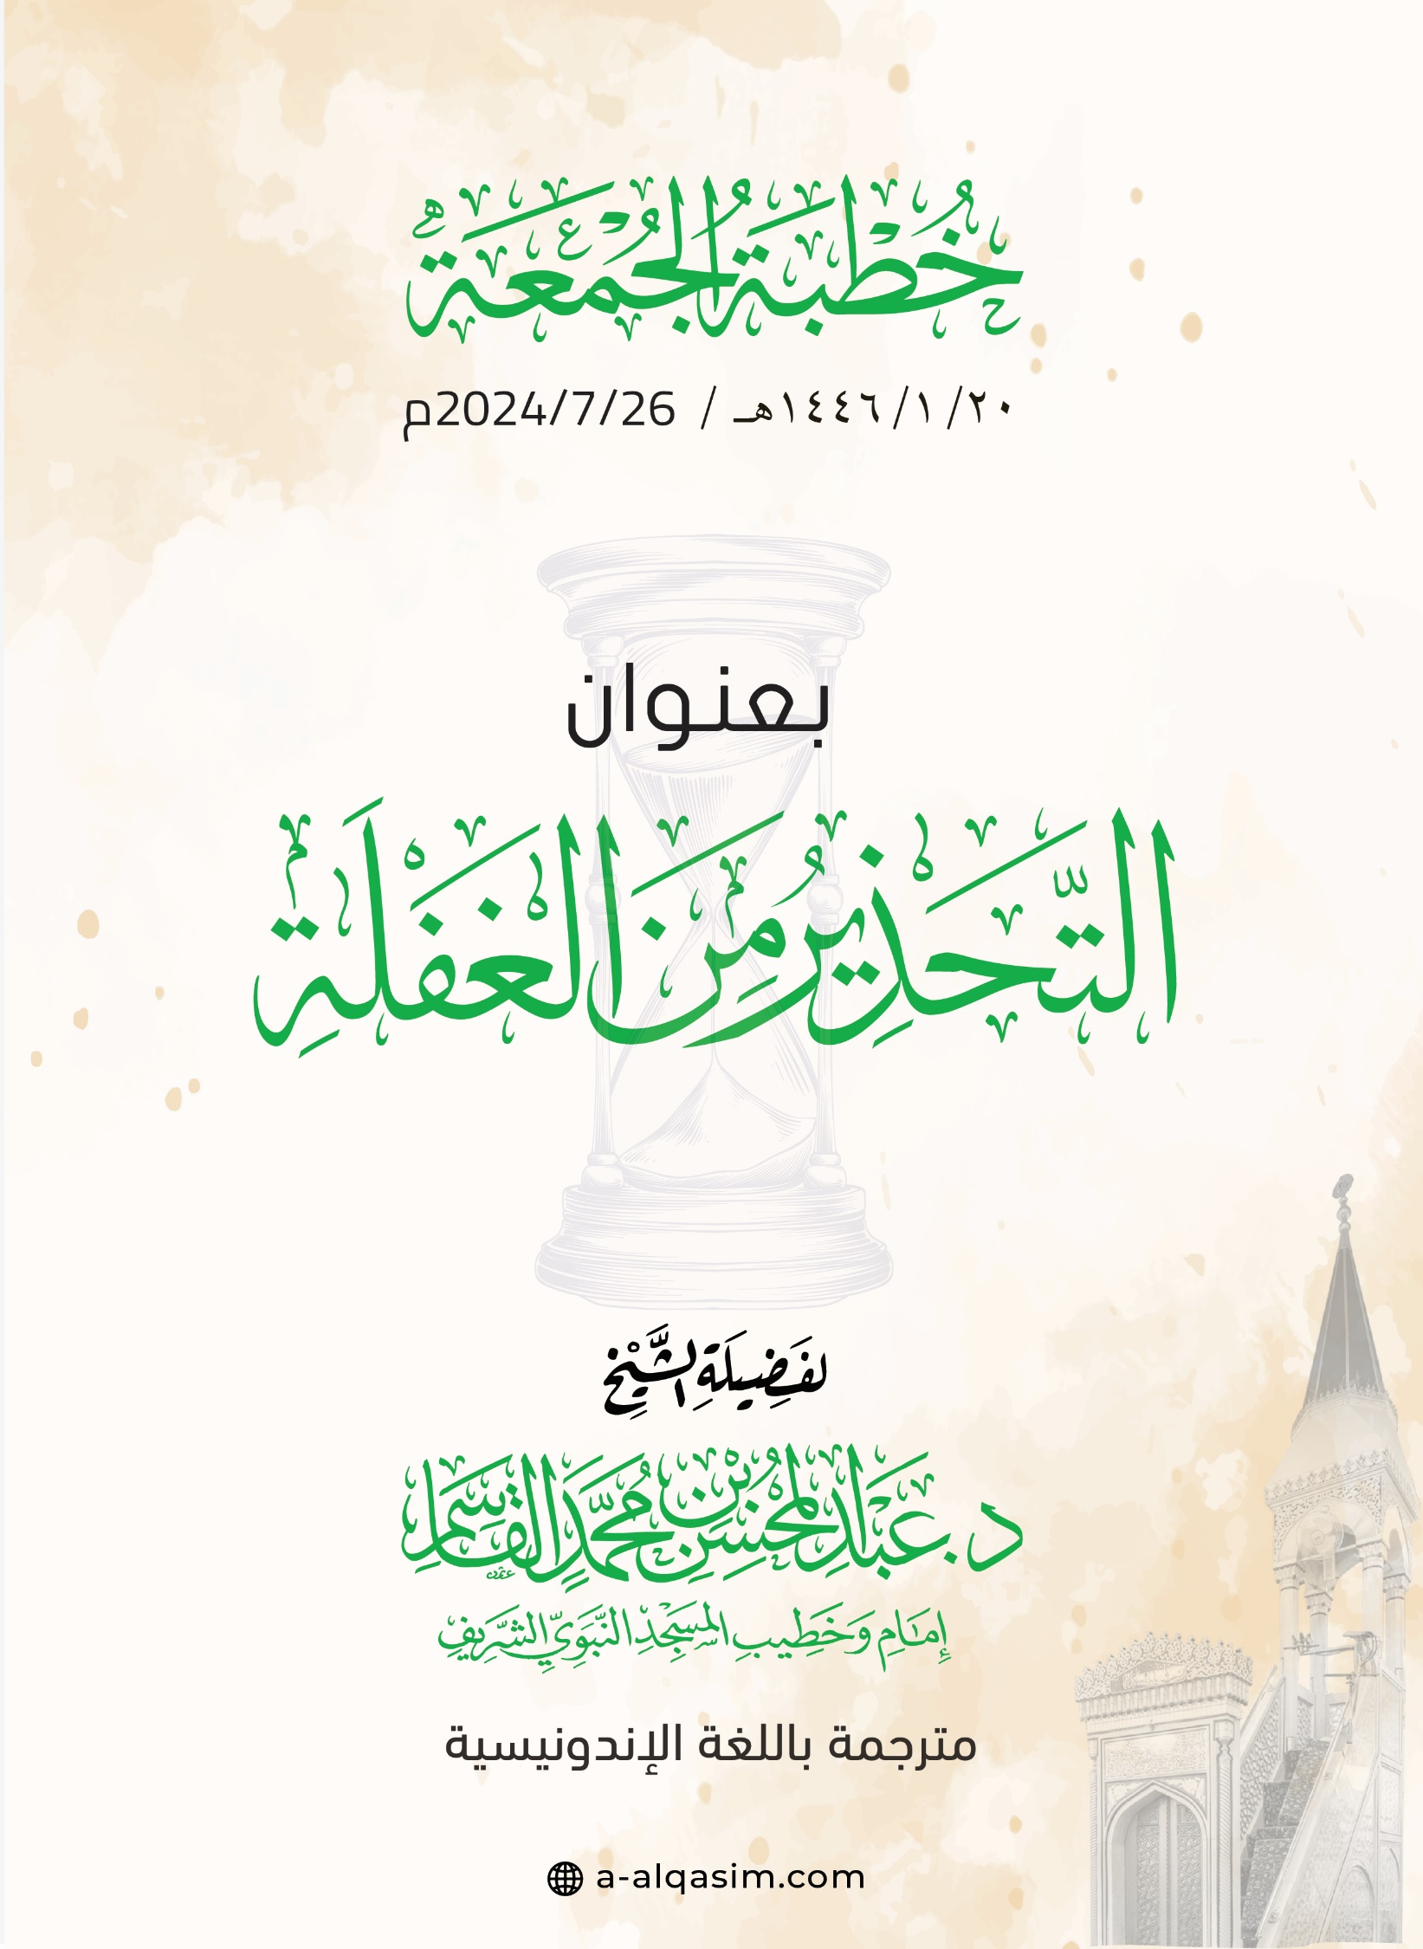

1. ()Disampaikan pada hari Jum'at, 20 Muharam 1445 H di Masjid Nabawi.
2. ()Sebuah ungkapan yang biasa digunakan dalam Bahasa Arab untuk menandakan permulaan topik pembicaraan setelah mukadimah.